**随机信号分析大作业**



学生姓名： 吴程锴

学 号： 18029100040

班 级： 1802015

授课教师： 李 琦

提交日期：2020年12月14日

目录

一、 实验要求 4

二、 设计正弦型信号加高斯白噪声的复合信号 4

2.1 原理及代码 4

2.1.1 基本参数的设置 4

2.1.2 正弦信号的产生 4

2.1.3 高斯白噪声的产生 4

2.1.4 信号叠加 4

2.1.5 代码 4

2.2 仿真结果及分析 6

三、 分析复合信号的幅度分布特性和功率谱密度 7

3.1 原理及代码 7

3.1.1 包络的概率分布 7

3.1.2 幅度分布特性 7

3.1.3 功率谱密度 8

3.1.4 代码 8

3.2 仿真结果及分析 9

四、 复合信号通过RC积分电路 12

4.1 原理及代码 12

4.1.1 包络的概率分布 12

4.1.2 幅度分布特性 12

4.1.3 功率谱密度 13

4.1.4 代码 13

4.2 仿真结果及分析 14

4.2.1 参数设置R=C=1 14

4.2.2 参数设置R=C=2 15

4.2.3 分析 16

五、 复合信号通过理想低通系统 16

5.1 原理及代码 17

5.1.1 包络的概率分布 17

5.1.2 幅度分布特性 17

5.1.3 功率谱密度 17

5.1.4 代码 17

5.2 仿真结果及分析 18

5.2.1 截止频率小于信号频率 18

5.2.2 截止频率大于信号频率 19

5.2.3 分析 20

六、 总结 21

# 实验要求

#### 利用MATLAB程序设计一正弦型信号加高斯白噪声的复合信号

#### 分析复合信号的功率谱密度、幅度分布特性

#### 分析复合信号通过RC积分电路后的功率谱密度和相应的幅度分布特性

#### 分析复合信号通过理想低通系统后的功率谱密度和相应的幅度分布特性

# 设计正弦型信号加高斯白噪声的复合信号

## 原理及代码

### 基本参数的设置

#### 采样点数N=，使后文的离散傅里叶变换能够进行快速傅里叶变换

#### 采样率Fs=10000

#### 信号频率F=100Hz

#### 信号振幅A=5

#### 白噪声增益a=1

### 正弦信号的产生

与上文一样，先生成从，步长为的时间变量，代入



得到正弦型信号。

### 高斯白噪声的产生

使用MATLAB中的randn函数来生成高斯白噪声，噪声长度为2.1.2中的时间变量的长度，再乘以白噪声增益a，最终得到高斯白噪声。

### 信号叠加

将2.1.2生成的正弦型信号及2.1.3产生的高斯白噪声叠加，得到复合信号



### 代码

1. clc,clear
2. close all
3. %% 复合信号
4. N=2^16;%采样点数
5. Fs=10000;%采样率
6. F=100;%信号频率
8. t=0:1/Fs:N/Fs;
9. s=5*cos(2*pi*F*t);
10. figure()
11. plot(t,s);
12. ylabel('幅度(V)');
13. xlabel('时间(s)');
14. set(gca,'FontWeight','bold','FontSize',10)
15. axis([-inf inf -6 6])
17. n=1*randn(size(t));
18. figure()
19. plot(t,n);
20. ylabel('幅度(V)');
21. xlabel('时间(s)');
22. set(gca,'FontWeight','bold','FontSize',10)
24. x=s+n;
25. figure()
26. plot(t,x);
27. ylabel('幅度(V)');
28. xlabel('时间(s)');
29. set(gca,'FontWeight','bold','FontSize',10)

## 仿真结果及分析

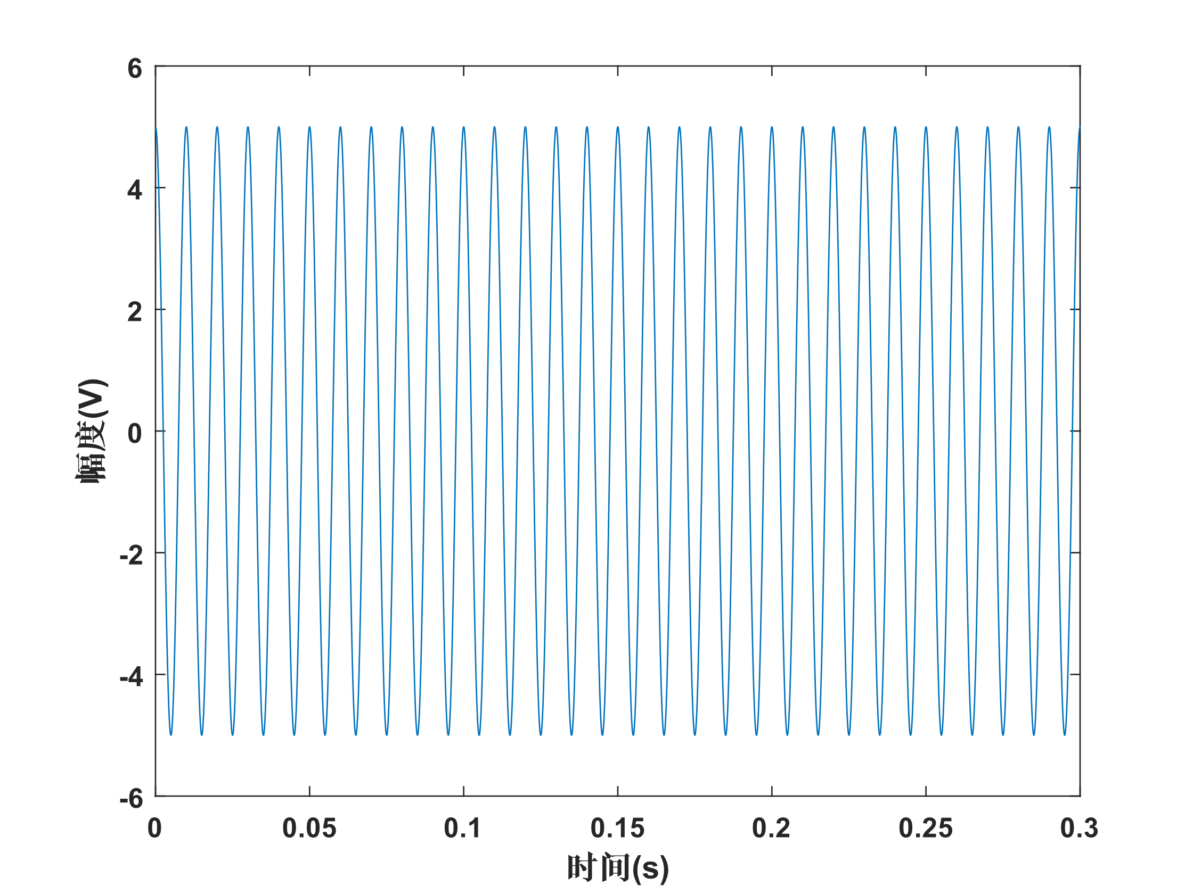

图 1正弦型信号

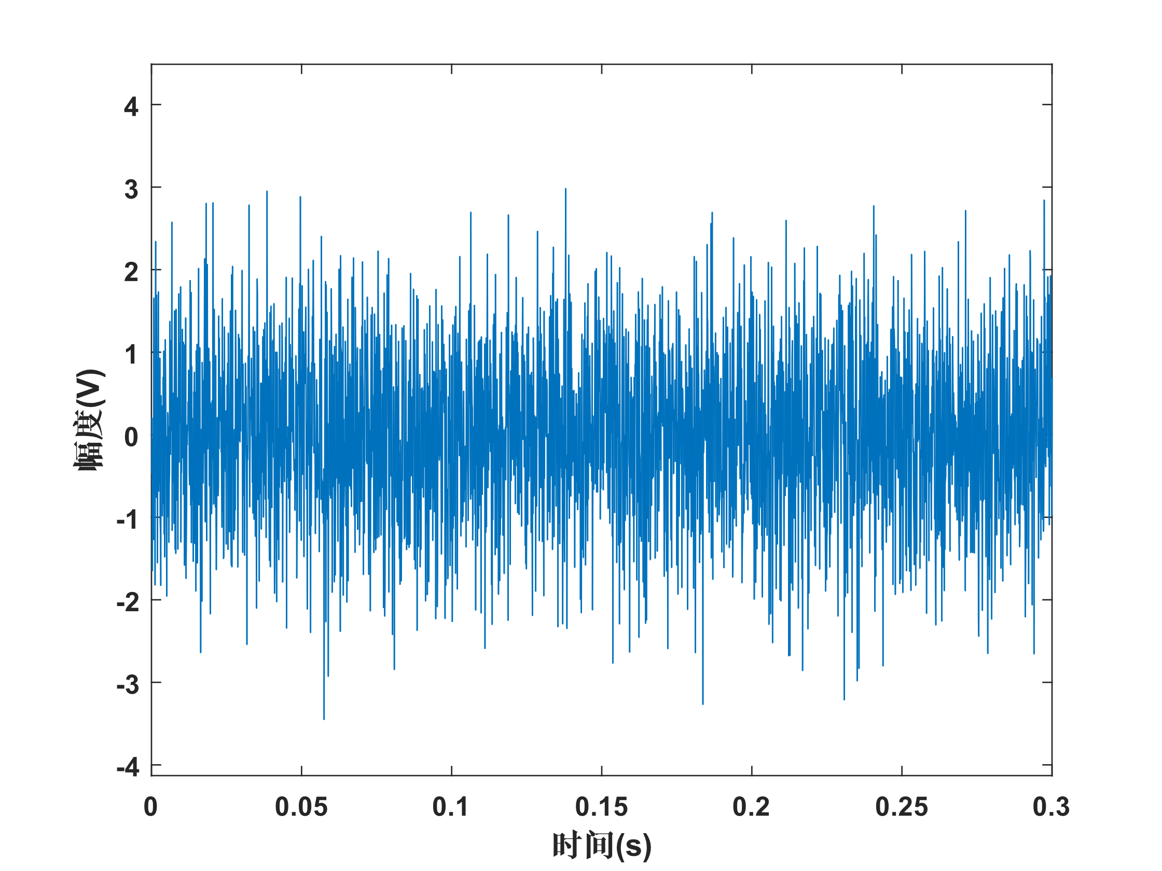

图 2高斯白噪声

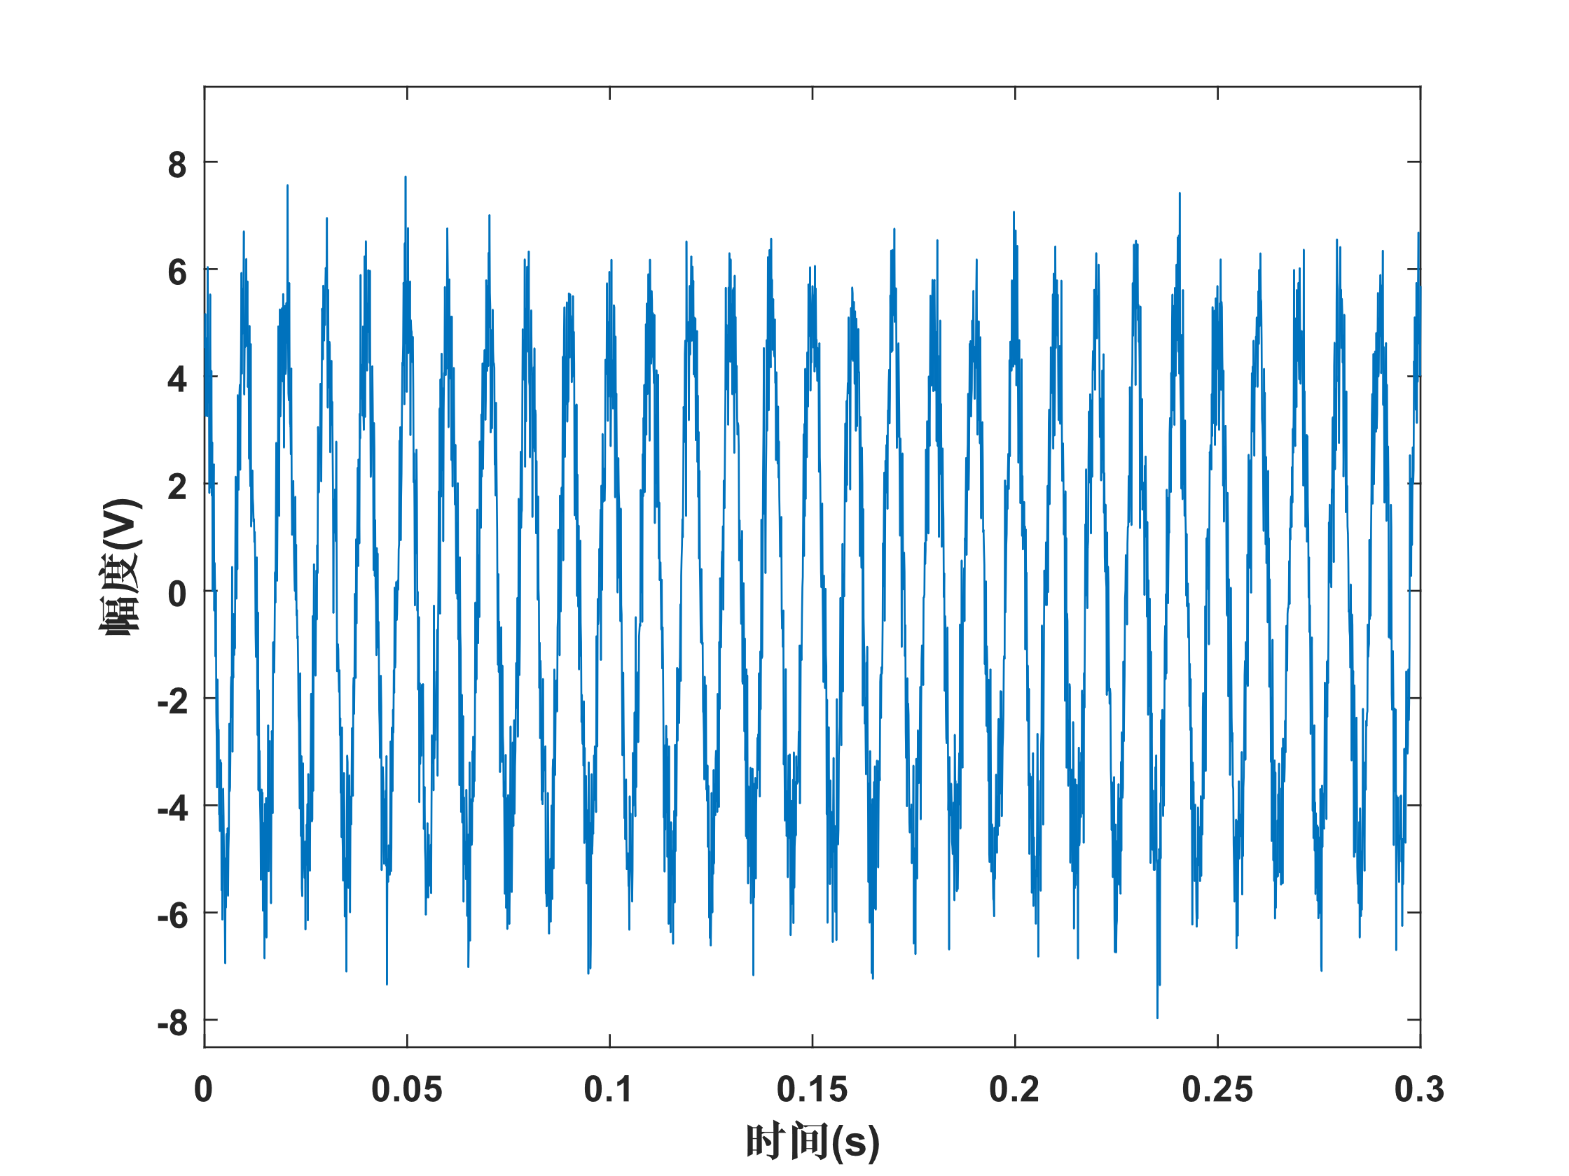

图 3复合信号

使用MATLAB生成的正弦型信号、高斯白噪声及复合信号分别如图 1、图 2和图 3所示。

# 分析复合信号的幅度分布特性和功率谱密度

## 原理及代码

### 包络的概率分布

使用MATLAB中的hist函数并将结果归一化得到复合信号包络的概率分布。

### 幅度分布特性

要得到复合信号的幅度分布特性，需要对复合信号进行傅里叶变换，即



再对取绝对值，即可得到复合信号的幅度分布特性。

使用MATLAB中的函数对复合信号进行离散傅里叶变换，返回的DFT点个数为采样点数。

对变换后得到的序列取模即可得到幅值。但做分析时，幅值大小与输入点数有关，要得到真实的幅值大小，需要将变换后的结果除以复合信号的长度（在本文中即采样点数）得到的双边谱，再对除直流以外的其他分量乘以2后便可以得到复合信号的单边幅度分布特性。

接下来要得到幅度分布特性每一点对应的频率，只要生成从间隔为1的序列，再乘以采用频率在除以复合信号的长度即可。

### 功率谱密度

根据维纳—辛钦定理可以知道任意一个均值为常数的广义平稳随机过程的功率谱密度是其自相关函数的傅立叶变换。因为复合信号为广义平稳随机过程，所以适用维纳—辛钦定理。那么复合信号功率谱密度的计算可以通过先求出复合信号的自相关函数的估计



之后再对进行傅里叶变换



使用MATLAB中的函数得到复合信号的自相关函数，之后与3.1.2类似，对作傅里叶变换，得到功率谱密度。

### 代码

1. %% 复合信号
2. %包络的概率密度
3. [histFreq, histXout]=hist(abs(x),100);
4. binWidth = histXout(2)-histXout(1);
5. figure()
6. hold on
7. bar(histXout, histFreq/binWidth/sum(histFreq))
8. plot(histXout,histFreq/binWidth/sum(histFreq),'r','linewidth',2);
9. xlabel('幅度(V)')
10. ylabel('概率')
11. set(gca,'FontWeight','bold','FontSize',10)
13. %幅频特性
14. FFTx=fft(x,N);              %离散傅里叶变换
15. A=abs(FFTx)/L;              %转化为幅度
16. A(2:end)=A(2:end)*2;        %单侧频谱非直流分量要乘2
17. A=A(1:L/2+1);
18. FFTx=FFTx(1:L/2+1);
19. fx=(0:(L/2))*Fs/N;          %不同点对应的幅值,最多一半，因为奈奎斯特采样定理
20. figure()
21. plot(fx,A,'linewidth',2)
22. xlabel('频率(Hz)')
23. ylabel('幅度(V)')
24. axis([0 200 0 5])
25. set(gca,'FontWeight','bold','FontSize',10)
27. %自相关函数
28. [Rx,lags]=xcorr(x,'biased');
29. figure()
30. plot(lags,Rx);
31. xlabel('时间间隔(s)');
32. ylabel('相关函数');
33. set(gca,'FontWeight','bold','FontSize',10)
34. %功率谱密度
35. [Gx,fGx]=pwelch(x,[],[],length(x),Fs);
36. figure()
37. plot(fGx,Gx)
38. xlabel('频率(Hz)')
39. ylabel('PSD(W/Hz)')
40. set(gca,'FontWeight','bold','FontSize',10)
41. axis([0 200 -inf inf])
42. Gx=abs(fft(Rx,size(Rx,2))/length(Rx));
43. Gx=Gx(1:length(Rx)/2+1);
44. Gx=[Gx(end:-1:1),Gx];
45. fGx=(0:(length(Rx)/2))*Fs/length(Rx);
46. fGx=[-fGx(end:-1:1),fGx];
47. figure()
48. plot(fGx,Gx,'linewidth',2)
49. axis([-150 150 -inf inf])
50. xlabel("频率(Hz)")
51. ylabel("PSD(W/Hz)")
52. set(gca,'FontWeight','bold','FontSize',10)

## 仿真结果及分析

复合信号包络的概率分布、幅度分布特性、自相关函数和功率谱密度分别如图 4、图 5、图 6和图 7所示。

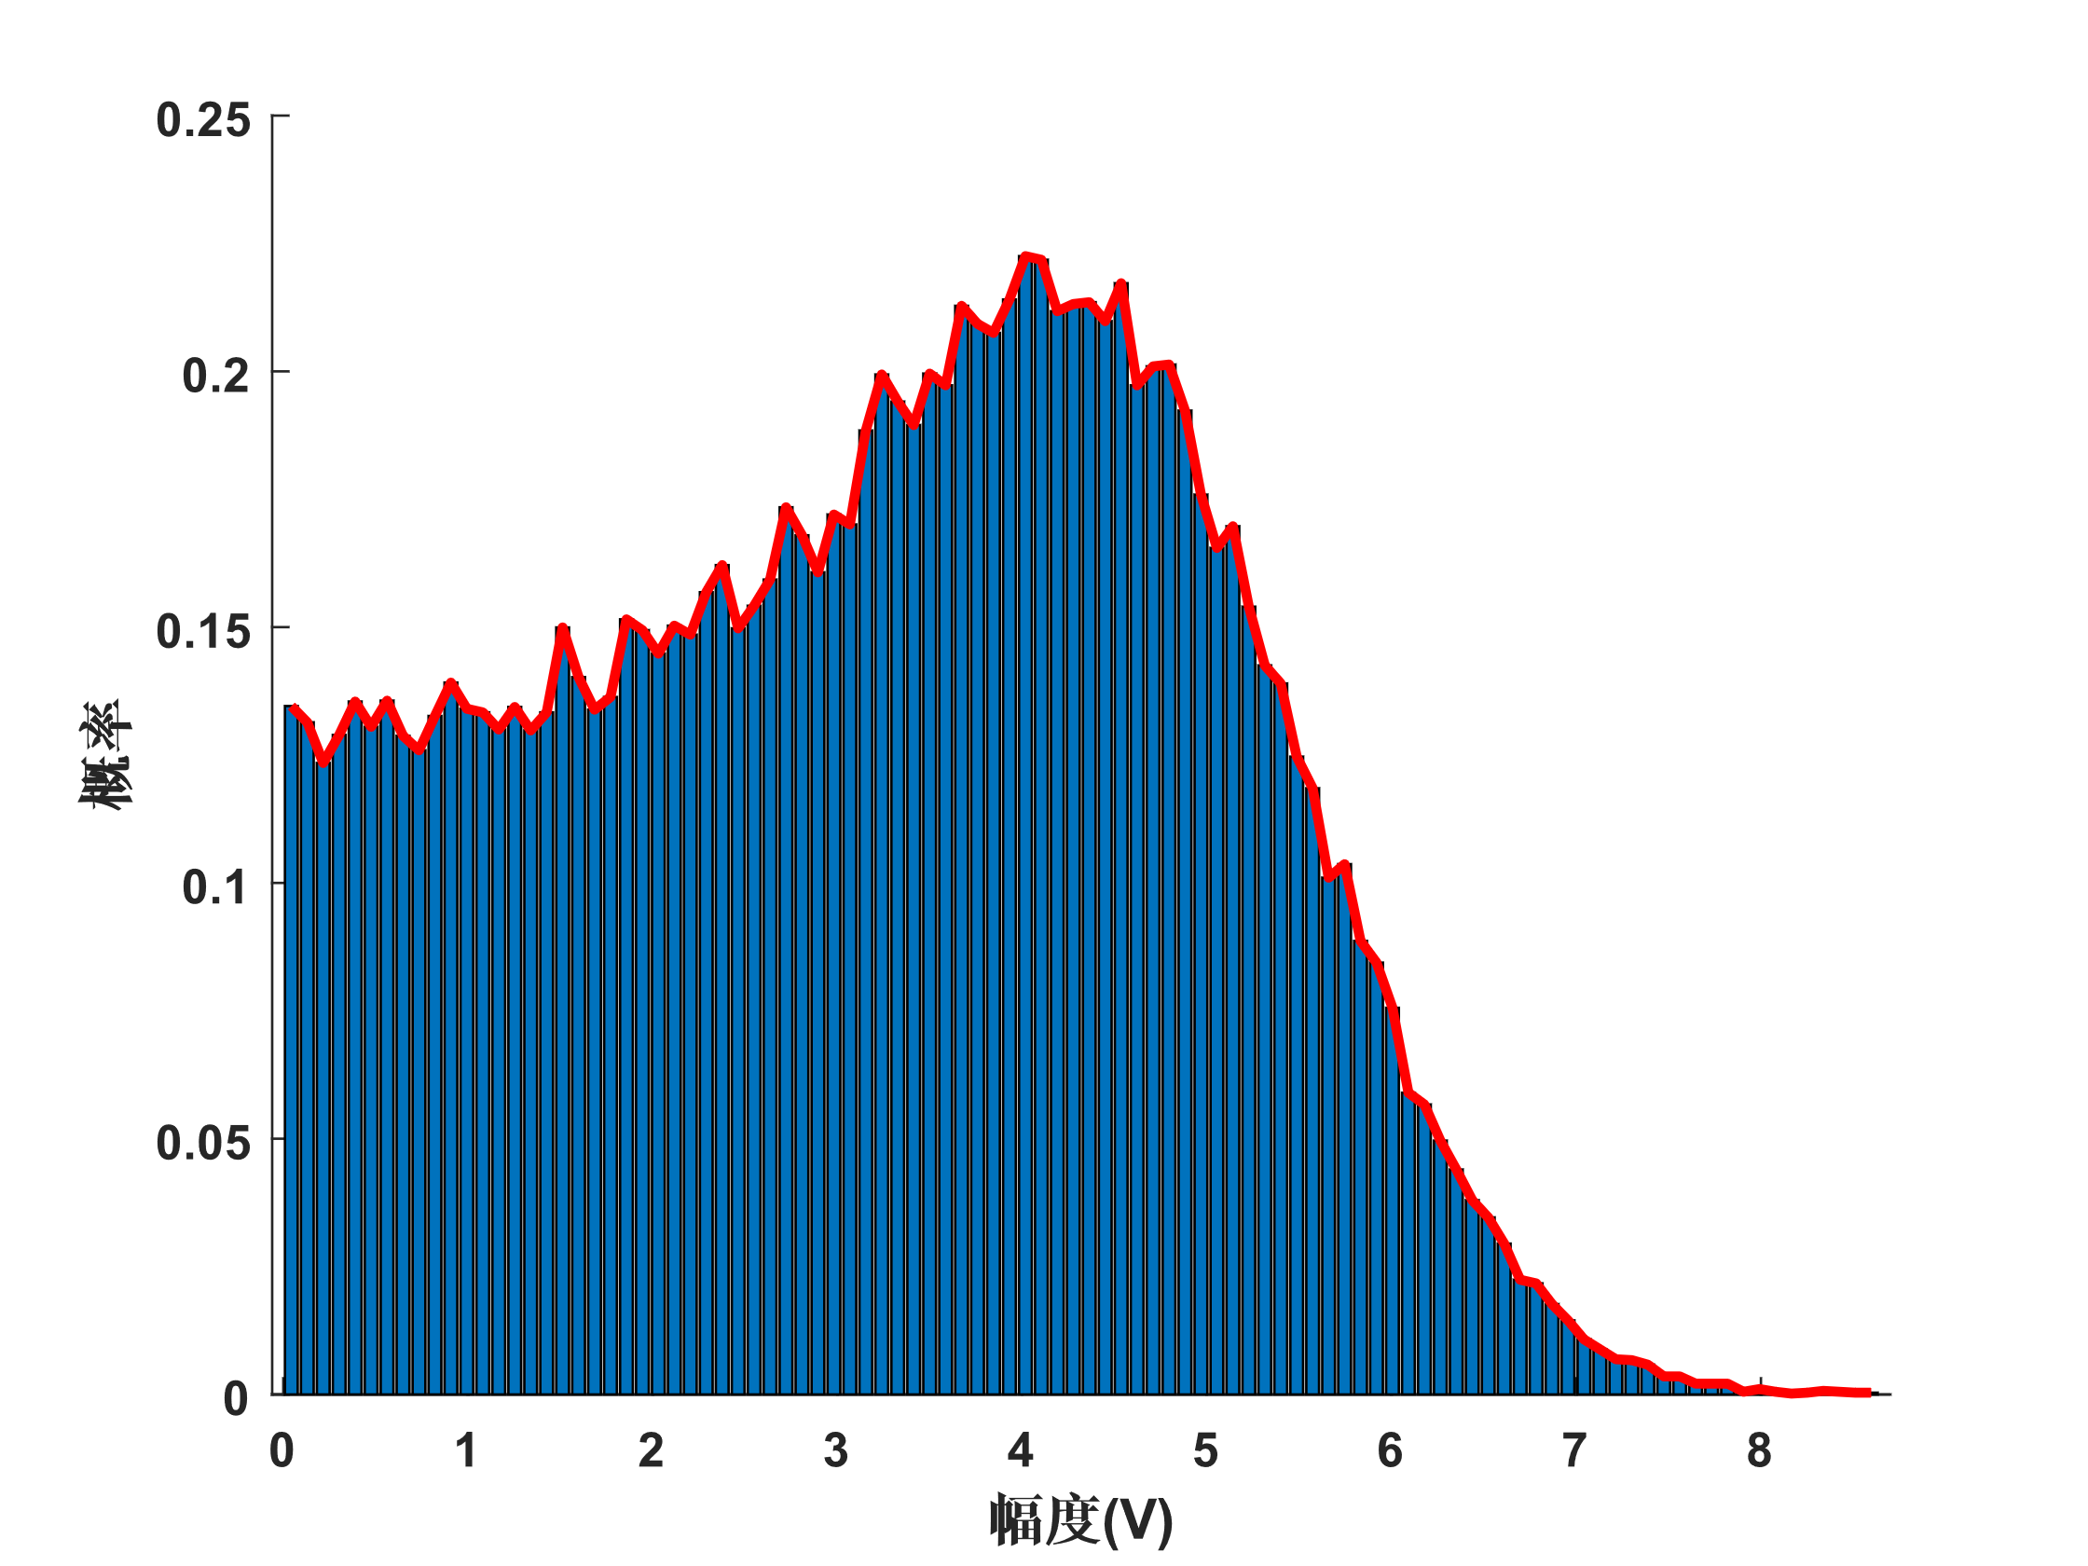

图 4复合信号包络的概率分布

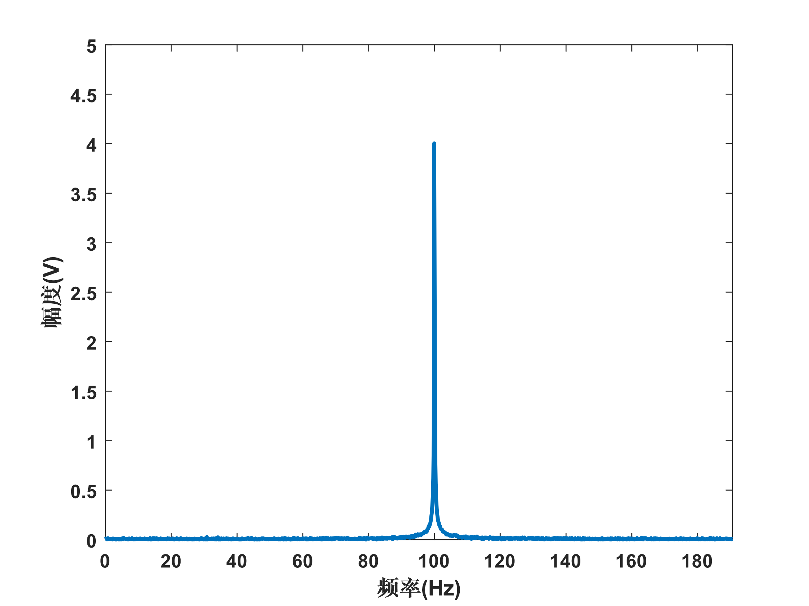

图 5复合信号幅度分布特性

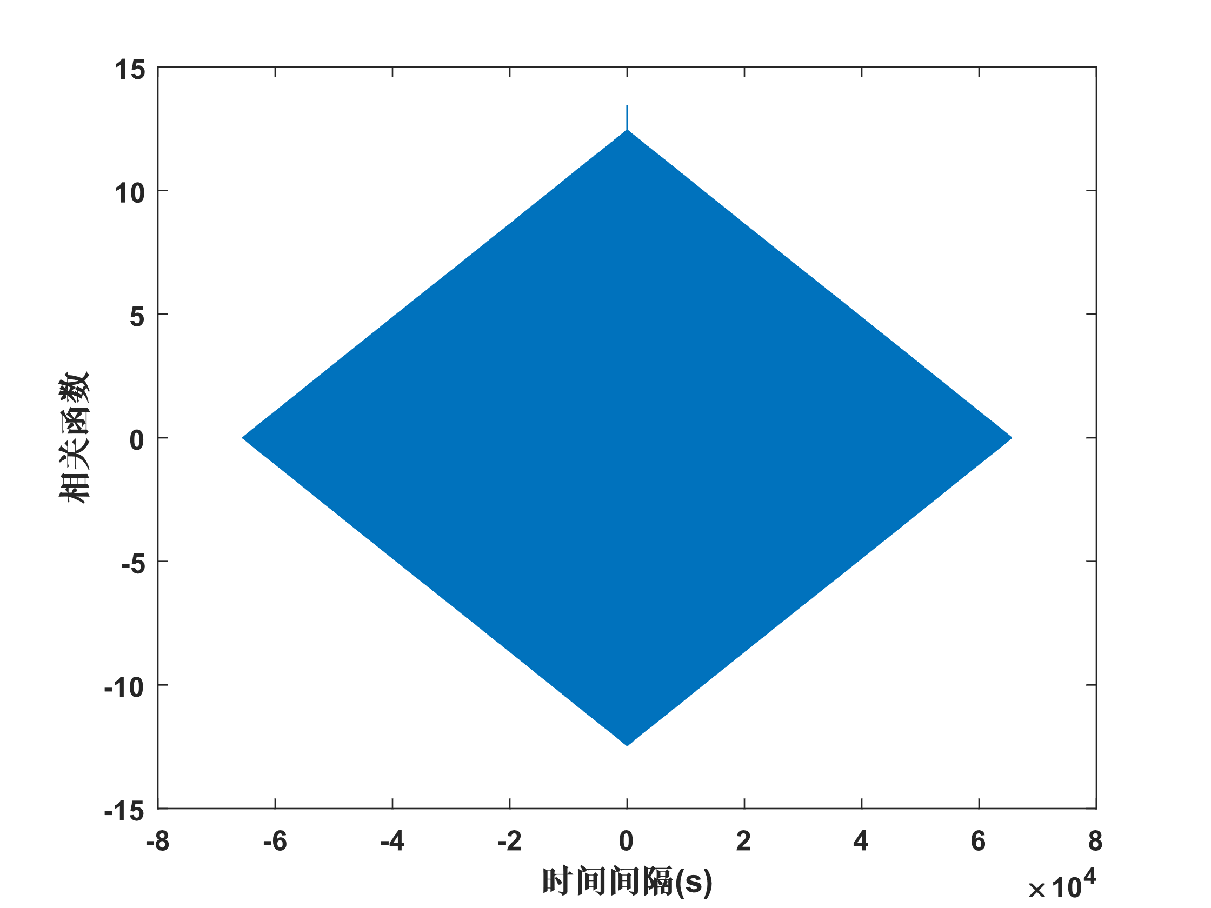

图 6复合信号自相关函数

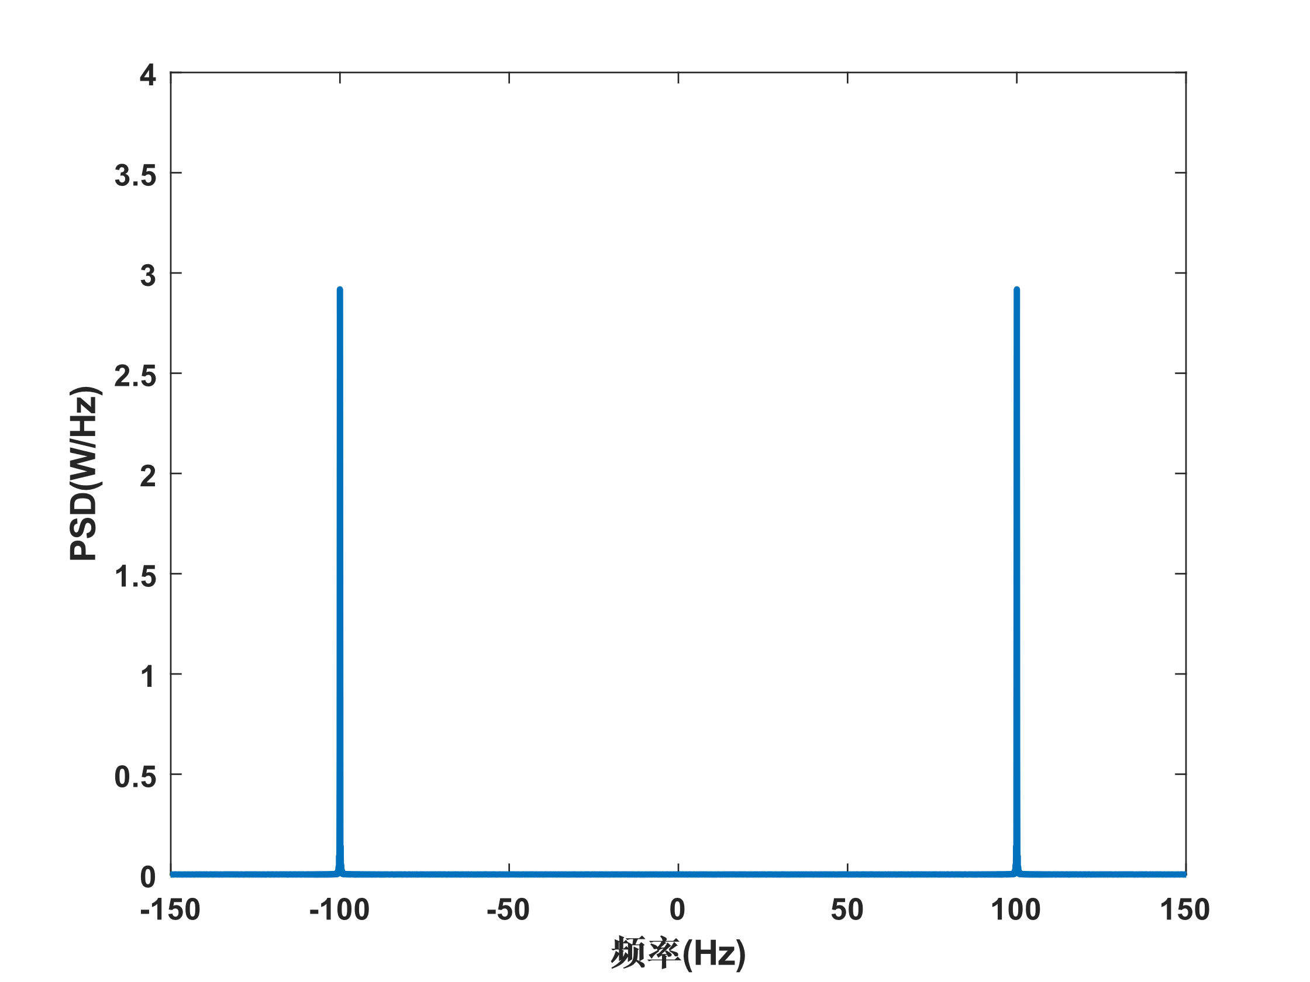

图 7复合信号功率谱密度

根据图 4可知，复合信号的包络大致服从广义瑞利分布，只是在幅度为0附近有较高的概率，这是由于噪声并不是窄带噪声导致的；根据图 5和图 7可知，信号的振幅和功率谱只有在100Hz附近有较大分量，其他地方只有较小波动；根据图 6可知，自相关函数在处最大。所有结果与所学知识相符。

# 复合信号通过RC积分电路

## 原理及代码

RC积分电路的冲激响应为



其中，对进行傅里叶变换得到传输函数为



### 包络的概率分布

复合信号同过RC积分电路，输出信号



对其两边进行傅里叶变换得到



接着对进行傅里叶逆变换得到输信号的时域为



最后使用MATLAB中的hist函数并将结果归一化得到输出信号包络的概率分布。

### 幅度分布特性

输出信号的幅频特性为



其中



即



### 功率谱密度

由于复合信号和输出信号平稳，所以可以采用频谱法来计算功率谱密度。根据公式



即可得到复合信号通过RC积分电路后的功率谱密度为



### 代码

1. %% 通过RC积分电路
2. R=1;
3. C=4;
4. a=1/(R*C);
6. %包络的概率密度
7. H1=a./(a+fx*1i);
8. FFTy1=FFTx.*H1;
9. y1=ifft(FFTy1,N);
10. y1=real(y1)*2;
11. [histFreq, histXout]=hist(abs(y1),100);
12. binWidth = histXout(2)-histXout(1);
13. figure()
14. hold on
15. bar(histXout, histFreq/binWidth/sum(histFreq))
16. plot(histXout,histFreq/binWidth/sum(histFreq),'r','linewidth',2);
17. xlabel('幅度(V)')
18. ylabel('概率')
19. set(gca,'FontWeight','bold','FontSize',10)
20. %幅频特性
21. H1_abs=a./sqrt(a^2+fx.^2);
22. A1=A.*H1_abs;
23. figure()
24. subplot(2,1,1)
25. plot(fx,A1,'linewidth',2)
26. ylabel('幅度(V)');
27. xlabel('频率(Hz)');
28. title('通过RC积分电路后的幅频特性');
29. set(gca,'FontWeight','bold','FontSize',10)
30. axis([0 200 -inf inf])
32. %功率谱密度
33. H1_2=1./(1+(fGx/a).^2);
34. Gy1=Gx.*H1_2;
35. % figure()
36. subplot(2,1,2)
37. plot(fGx,Gy1,'linewidth',2)
38. xlabel('频率(Hz)');
39. ylabel("PSD(W/Hz)")
40. title('通过RC积分电路后的功率谱密度');
41. set(gca,'FontWeight','bold','FontSize',10)
42. axis([-150 150 -inf inf])

## 仿真结果及分析

### 参数设置R=C=1

设置电容容值和和电阻阻值为1，得到输出信号的包络的概率分布、幅度分布特性和功率谱密度如图 8和图 9所示

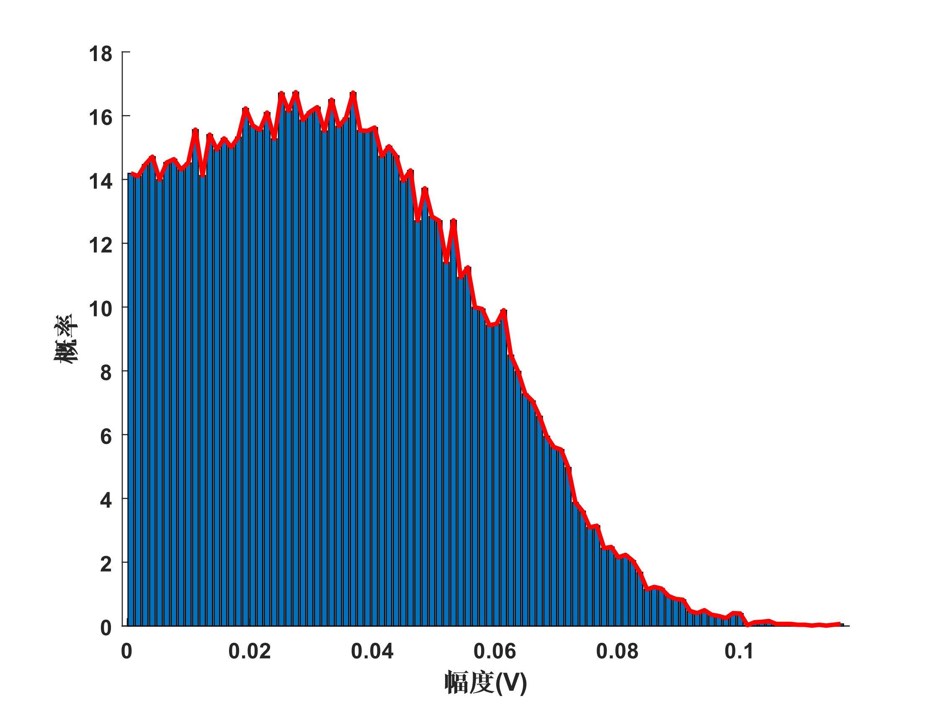

图 8 R=C=1包络的概率分布

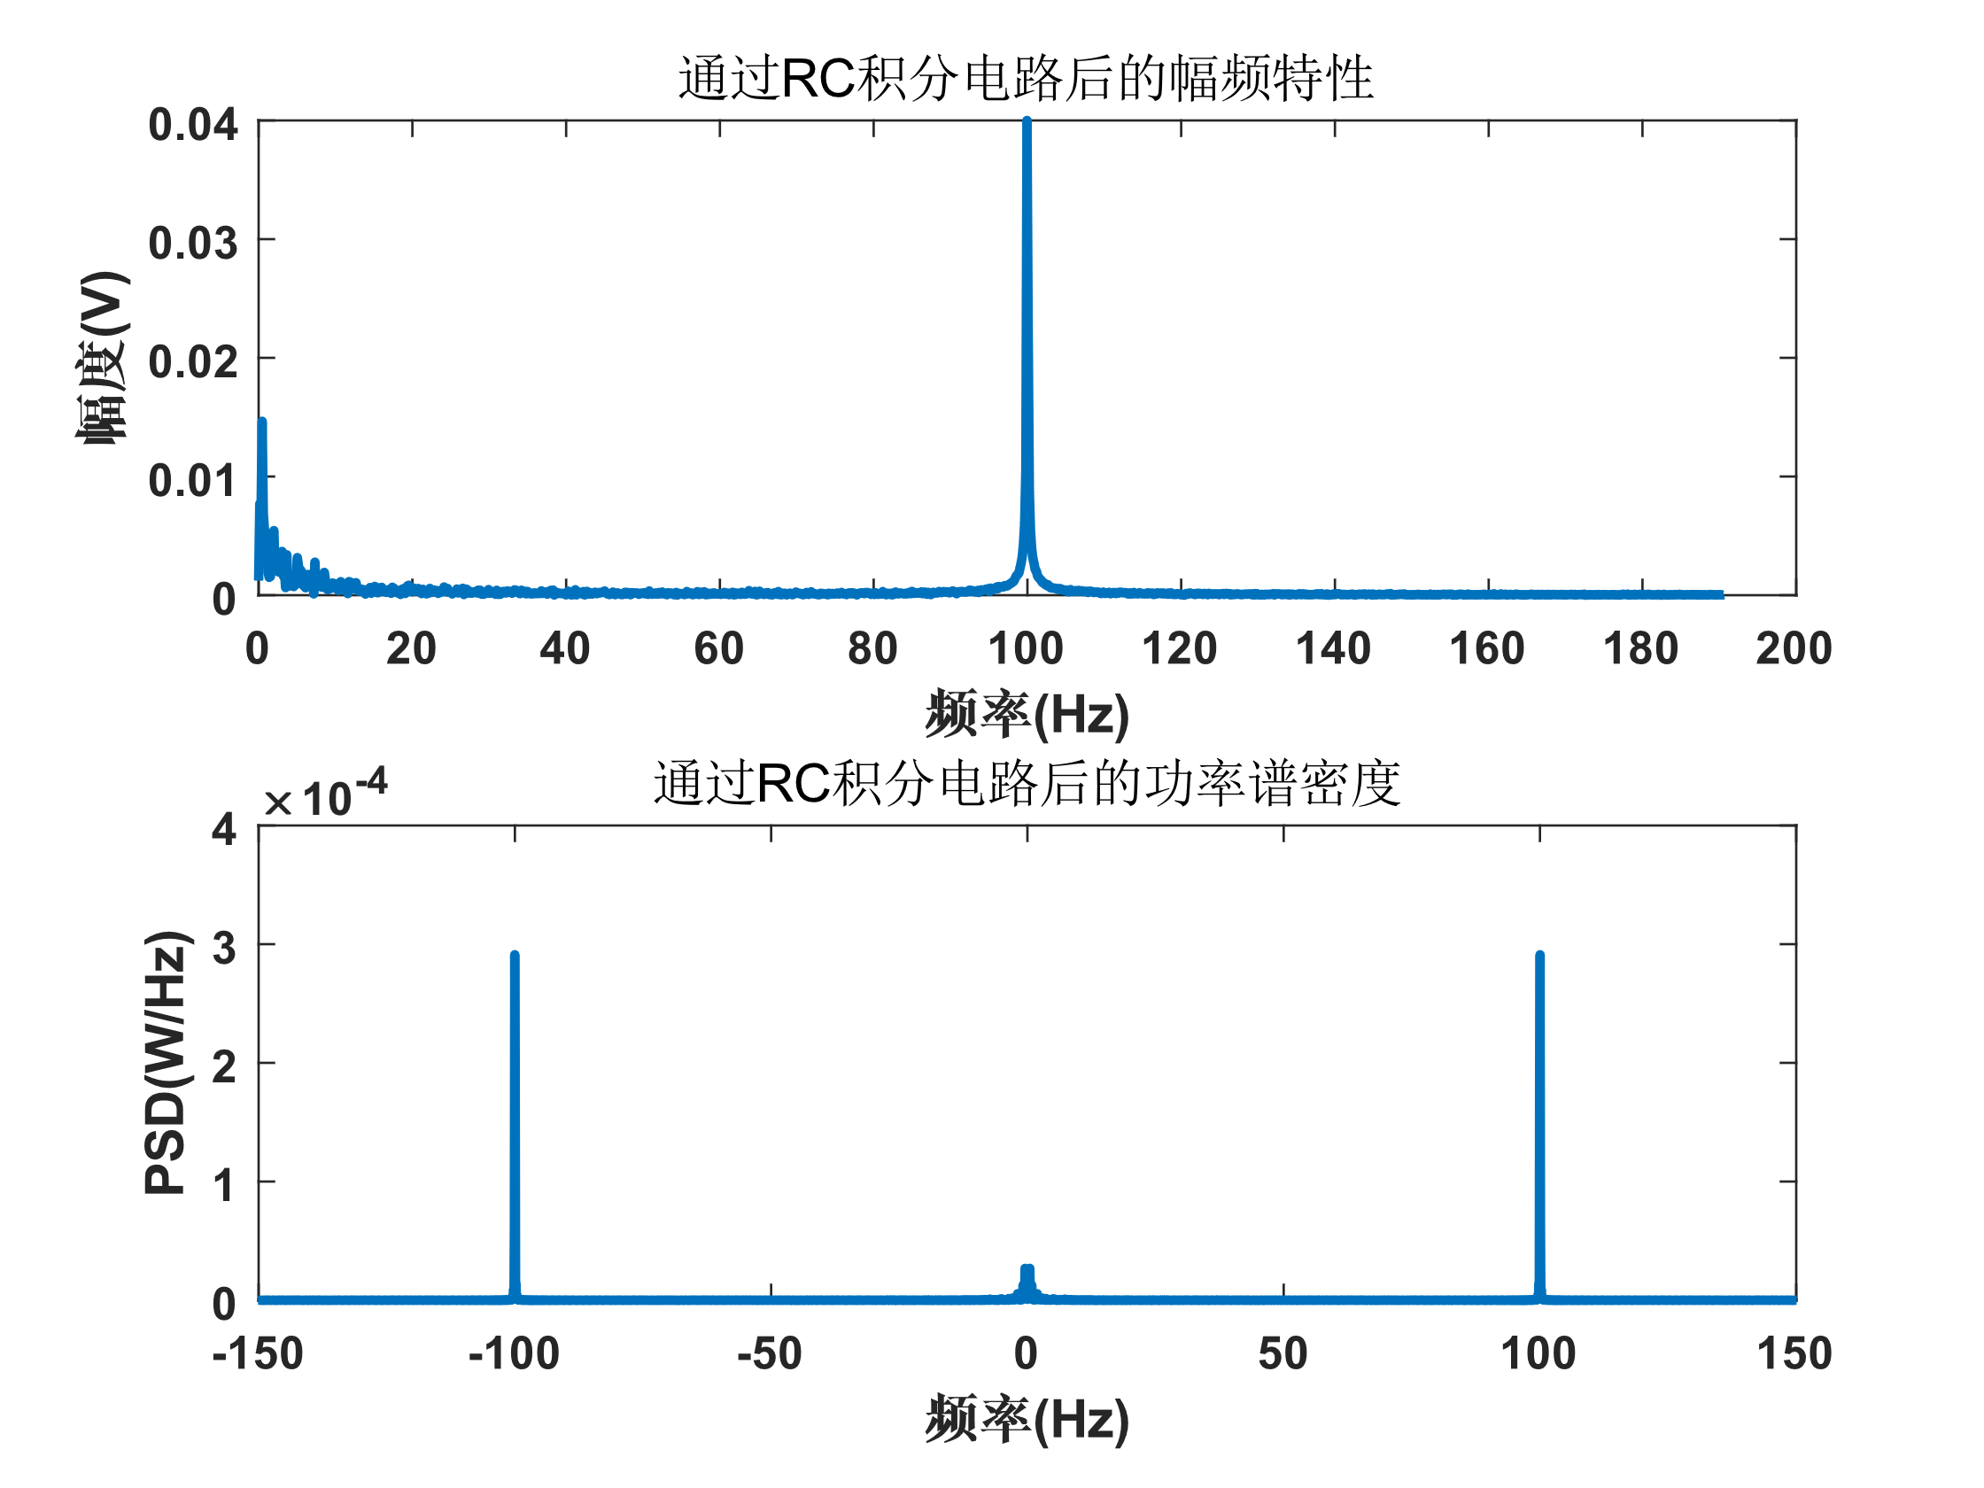

图 9R=C=1

### 参数设置R=C=2

增大电容容值和和电阻阻值，设置电容容值和和电阻阻值为2，得到输出信号的包络的概率分布、幅度分布特性和功率谱密度如图 10和图 11所示

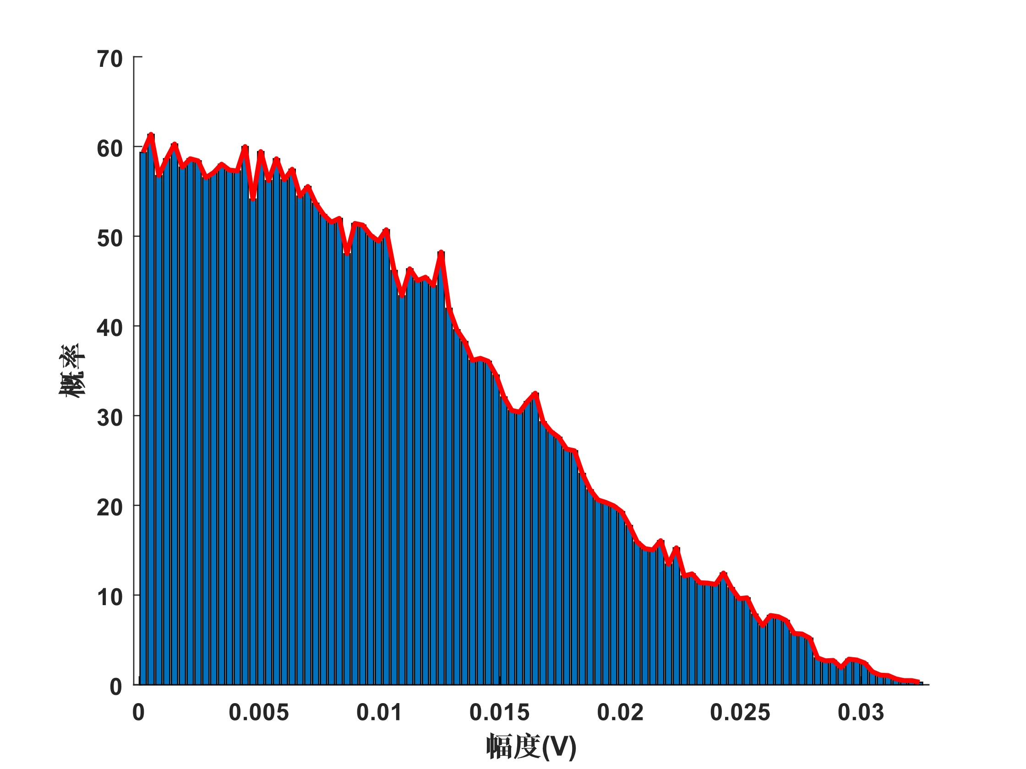

图 10 R=C=2包络的概率分布

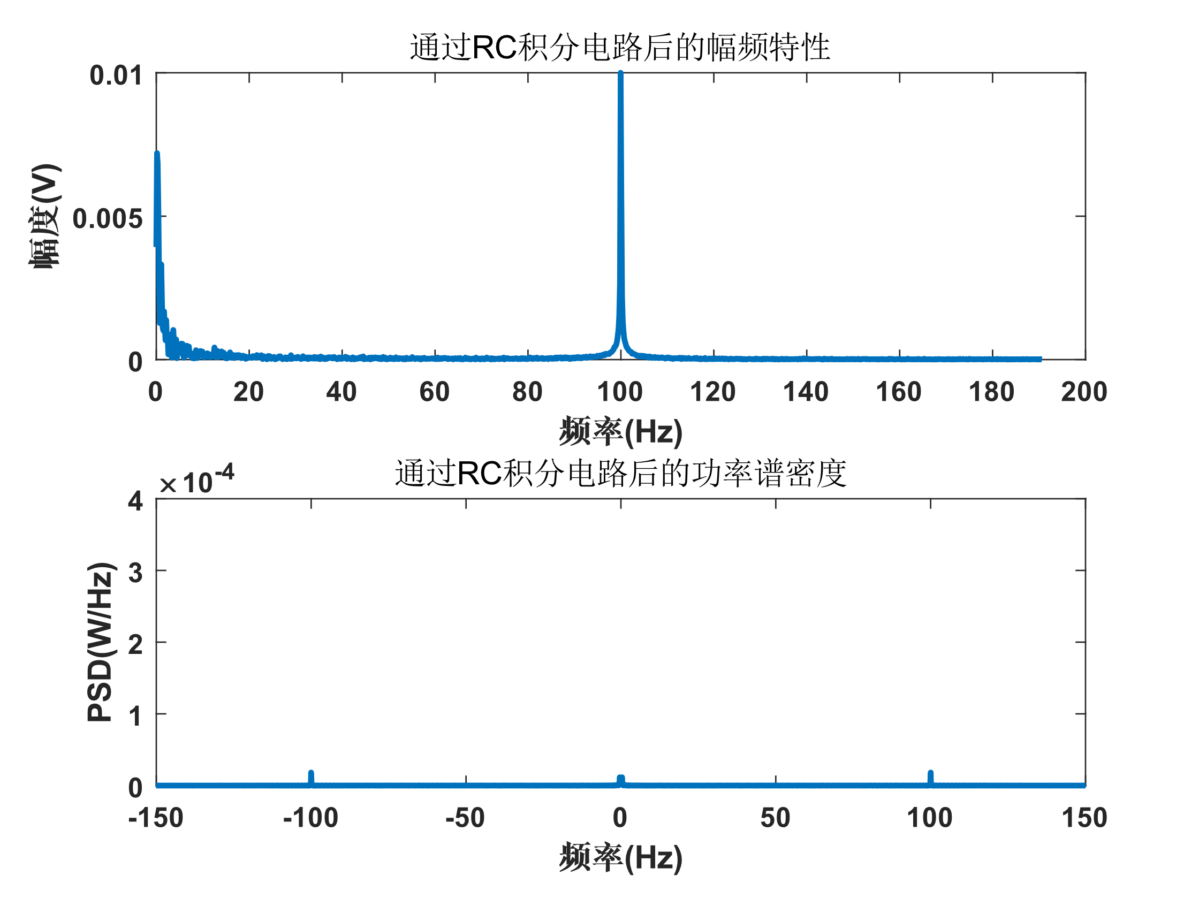

图 11 R=C=2

### 分析

根据图 9可知，复合信号通过RC积分电路后，低频的噪声被放大，幅频特性的低频分量变大，在功率谱密度在0Hz处出现了一些能量，并且高频的正弦信号被抑制，振幅和功率谱密度都有明显减小，这是由于RC积分电路的传输函数

。

在很大时趋近于0，导致了高频的信号被抑制。

对比图 9和图 11可知，增大的值后，幅频特性在100Hz处的振幅变得更小，功率谱密度在100Hz处的功率谱密度也变得更小。这是由于RC增大后系统对高频的抑制相比于低频更加明显，所以导致了幅频特性和功率谱密度在100Hz处变得和低频处接近。

同时，根据包络的概率密度图 8和图 10可知，信号通过RC积分电路后，包络的概率更加趋近于正态分布，且RC越大，越接近正态分布，与通过幅度分布特性和功率谱密度的分析结果吻合。与所学知识相符。

# 复合信号通过理想低通系统

理想低通系统的幅频特性为



其中为截止角频率，为滤波器增益。

## 原理及代码

### 包络的概率分布

与4.1.1类似，得到复合信号通过理想低通系统后输出信号的时域为



最后使用MATLAB中的hist函数并将结果归一化得到输出信号包络的概率分布。

### 幅度分布特性

与4.1.2类似，得到复合信号通过理想低通系统的幅度分布特性为



### 功率谱密度

与4.1.3类似，得到复合信号通过理想低通系统的功率谱密度为



### 代码

1. %% 通过理想低通滤波器
2. Fc=50;  %截止频率
3. K0=1;
4. H2=fx;
5. H2(H2<=Fc)=1;
6. H2(H2>Fc)=0;
7. H2=H2*K0;
8. %包络的概率密度
9. FFTy2=FFTx.*H2;
10. y2=ifft(FFTy2,N);
11. y2=real(y2)*2;
12. [histFreq, histXout]=hist(abs(y2),100);
13. binWidth = histXout(2)-histXout(1);
14. figure()
15. hold on
16. bar(histXout, histFreq/binWidth/sum(histFreq))
17. plot(histXout,histFreq/binWidth/sum(histFreq),'r','linewidth',2);
18. xlabel('幅度(V)')
19. ylabel('概率')
20. set(gca,'FontWeight','bold','FontSize',10)
21. %%幅频特性
22. H2_abs=H2;
23. A2=A.*H2_abs;
24. figure()
25. subplot(2,1,1)
26. plot(fx,A2,'linewidth',2)
27. ylabel('幅度(V)');
28. xlabel('频率(Hz)');
29. title('通过理想低通滤波器后的幅频特性');
30. set(gca,'FontWeight','bold','FontSize',10)
31. axis([0 200 -inf inf])
33. %功率谱密度
34. H2=fGx;
35. H2(abs(H2)<=Fc)=1;
36. H2(abs(H2)>Fc)=0;
37. H2=H2*K0;
38. H2_2=H2.^2;
39. Gy2=Gx.*H2_2;
40. subplot(2,1,2)
41. % figure()
42. plot(fGx,Gy2,'linewidth',2)
43. xlabel('频率(Hz)');
44. ylabel("PSD(W/Hz)")
45. title('通过理想低通滤波器后的功率谱密度');
46. set(gca,'FontWeight','bold','FontSize',10)
47. axis([-150 150 -inf inf])

## 仿真结果及分析

### 截止频率小于信号频率

设置截止频率为50Hz，得到输出信号的包络的概率分布、幅度分布特性和功率谱密度如图 12、图 13所示

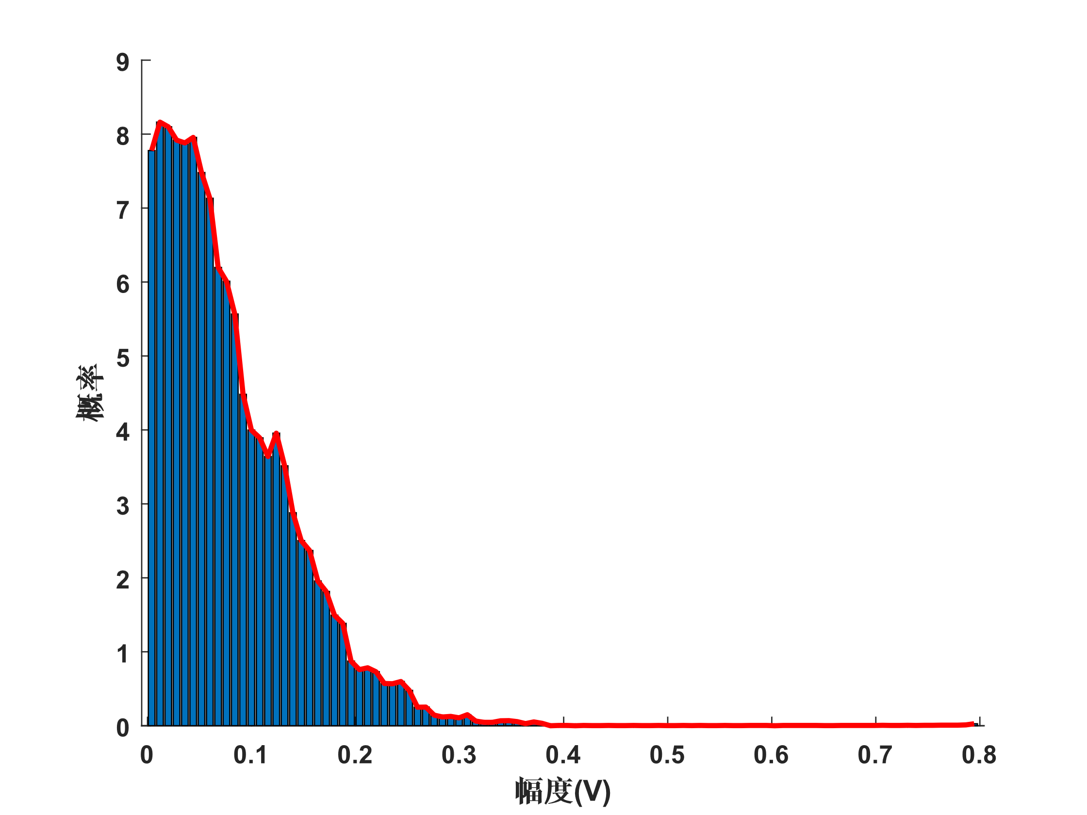

图 12截止频率50Hz包络的概率分布

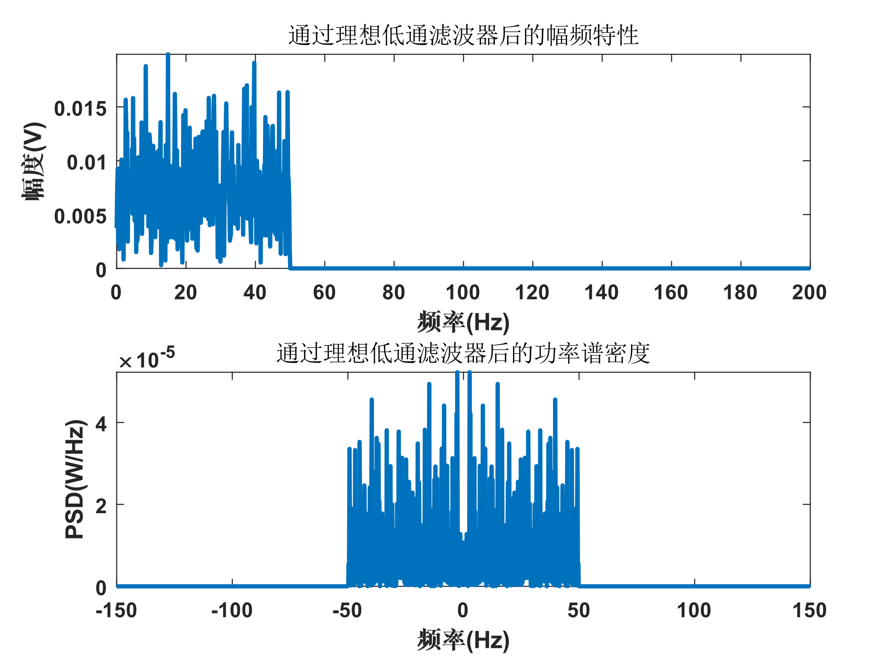

图 13截止频率50Hz

### 截止频率大于信号频率

设置截止频率为150Hz，得到输出信号的包络的概率分布、幅度分布特性和功率谱密度如图 14、图 15所示

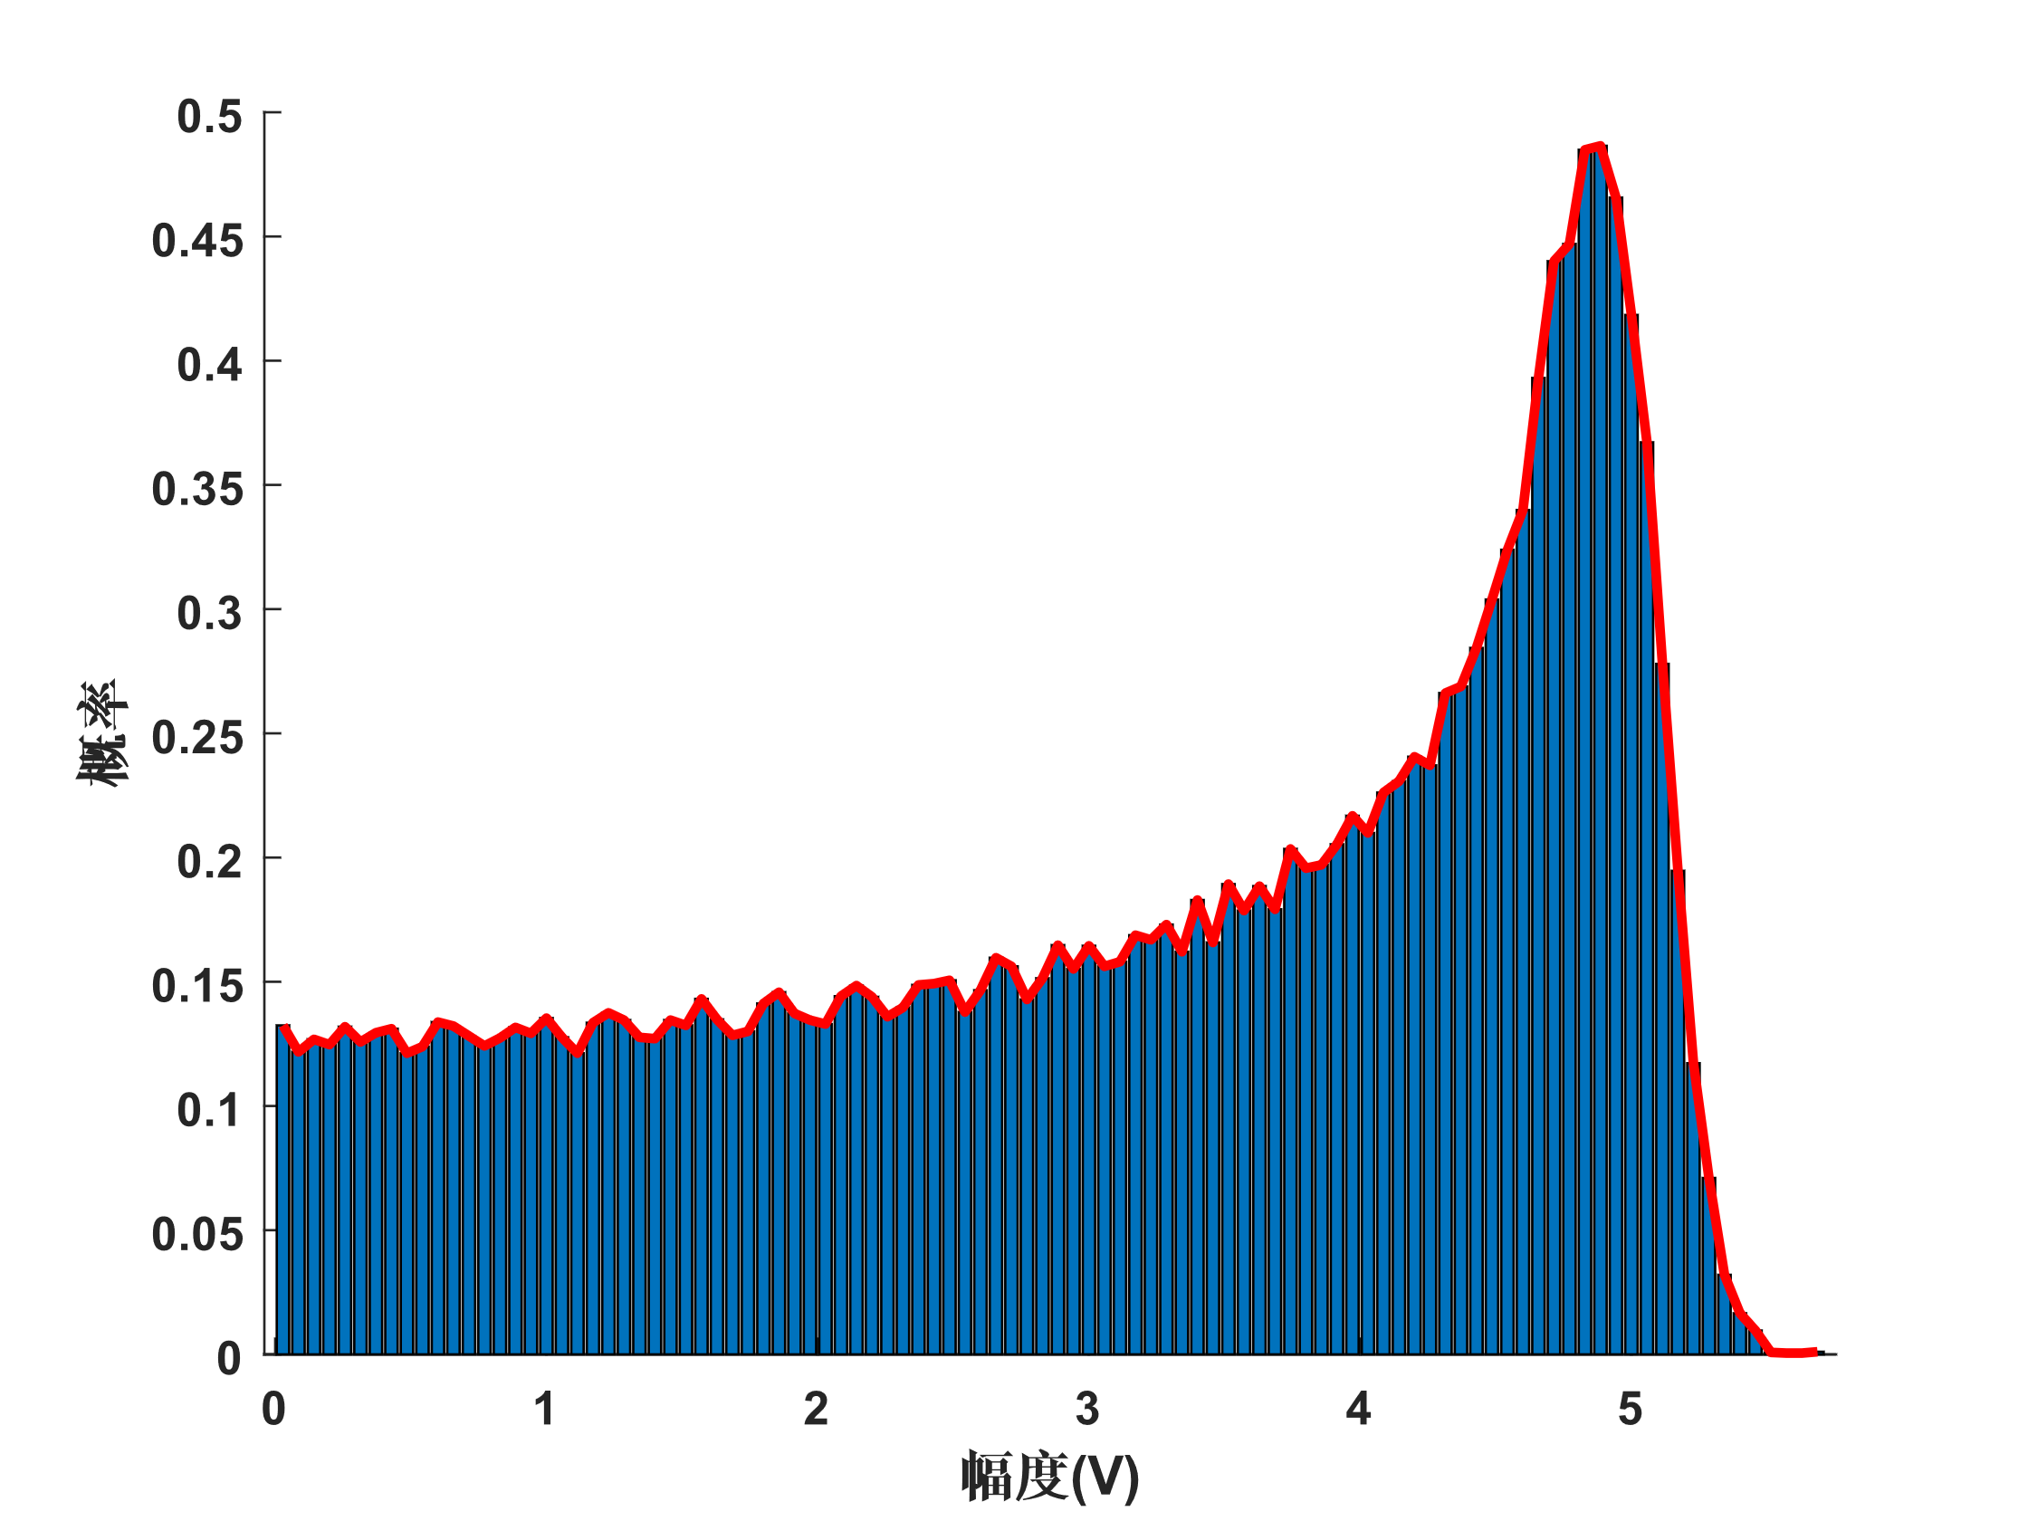

图 14截止频率50Hz包络的概率分布

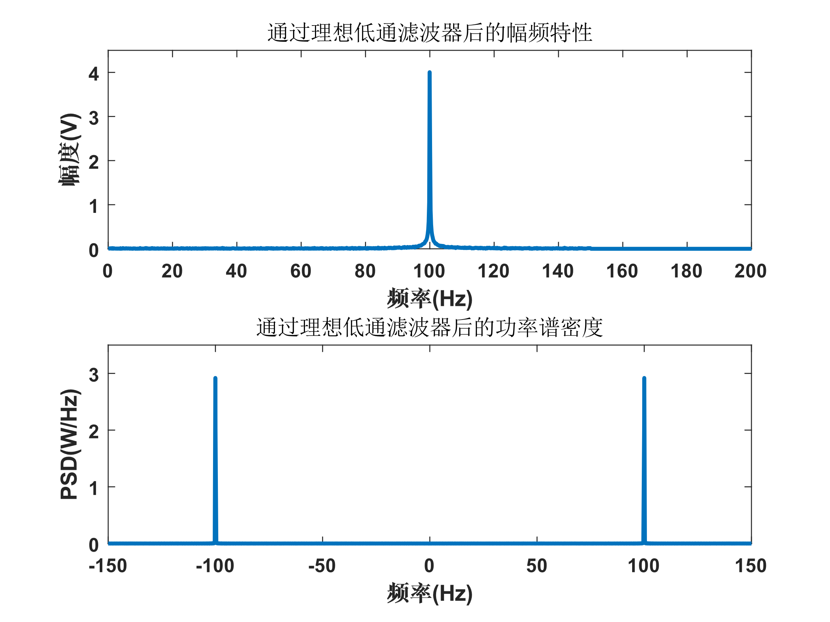

图 15截止频率150Hz

### 分析

根据图 13和图 15可知，当理想低通系统的截止频率低于正弦型信号的频率时，输出信号的振幅分布特性和功率谱密度都只有微弱的低频分量。当理想低通系统的截止频率高于正弦型信号的频率时，输出信号的振幅分布特性和功率谱密度在正弦型信号频率100Hz处有较大分量。

同时，根据图 12可知，输出信号包络的概率分布近似于正态分布，这是由于只留下了低频的噪声导致的；而根据图 14可知，输出信号近似于广义瑞利分布，这是由于正弦信号也被系统完好地保留下来了。与所学知识相符。

# 总结

通过这次作业，我对复合信号及其分别通过RC积分电路和理想低通系统后包络的概率分布、幅度分布特性和功率谱密度有了更加深刻直观的理解。并且对MATLAB中的傅里叶变换函数有了更加深刻的理解。